
DUOC UC - Escuela de informática y telecomunicaciones

Informe Proyecto de Título
SafeAlert

-Docente: Aldo Martinez Órdenes

Integrantes:
-Ronald Bruno
-Tomás Pérez
-Bastián Trostel
-Cristofer Zapata

PTY4614-800D
24-08-2026
Metodología de trabajo (Scrum) 2
1. Product Vision 2
Equipo de trabajo - Metodología Scrum 2
2. Historias de usuario 3
3. Product Backlog Priorizado 5
4. Sprint Backlog 6
5. Definition of Done 7
6. Arquitectura 11
6.1 Interacción entre servicios 11
6.2 Componentes 11
7 Modelo de Datos Entidad-Relación 12
8. Documento de Diseño 13
Diagramas UML 13
8.1 Diagrama Casos De Uso 13
8.2 Diagrama de Componentes 14
9.- Evidencia de retrospectiva 15
10.- Plan de Pruebas 16
11.- Manual técnico 20
13. Anexos 24

Metodología de trabajo (Scrum)

1. Product Vision
SafeAlert se presenta como un sistema móvil de alerta temprana creado para brindar asistencia inmediata a personas en situación de vulnerabilidad o riesgo en espacios públicos y privados. La plataforma supera la lentitud de los canales tradicionales de emergencia mediante mecanismos de activación ágiles y discretos, como botones de pánico y reconocimiento a través de gestos. Al compartir la geolocalización y el recorrido del usuario en tiempo real con contactos de confianza y autoridades competentes, la solución optimiza la capacidad de respuesta y contribuye activamente a la protección de la integridad física del usuario

Equipo de trabajo - Metodología Scrum

Integrante | Cargo
Bastián Trostel | Product Owner
Ronald Bruno | Scrum Master
Tomás Pérez | Scrum Developer
Cristofer Zapata | Scrum Developer

2. Historias de usuario

Historia de usuario | Descripción
H1:Activación manual de alerta: Como usuario, quiero presionar un botón de S.O.S en la pantalla principal, para enviar una notificación inmediata de emergencia a mi red de apoyo. | Interfaz principal con un botón de acceso directo para detonar el flujo de emergencia de manera manual.
H2:Detección de movimientos bruscos: Como usuario, quiero que el sistema active la alerta automáticamente al detectar sacudidas fuertes del teléfono, para pedir auxilio incluso si estoy imposibilitado de interactuar con la pantalla. | Integración del acelerómetro para disparar la alerta en segundo plano ante patrones físicos anormales o violentos.
H3:Gestión de red de contactos:  Como usuario, quiero agregar, editar y eliminar mis contactos de emergencia, para asegurar que los mensajes de alerta lleguen a las personas de confianza indicadas. | Módulo de gestión (CRUD) para mantener actualizada la lista de contactos de emergencia del usuario.
H4:Transmisión de geolocalización:  Como contacto de emergencia, quiero recibir un mensaje con la ubicación exacta por GPS de la víctima, para acudir al lugar de los hechos o guiar a las autoridades de manera precisa. | Obtención y concatenación de las coordenadas geográficas precisas en el mensaje de emergencia emitido.
H5:Captura de audio de fondo:  Como usuario, quiero que la aplicación inicie una grabación de audio automáticamente al detonarse la emergencia, para adjuntar contexto sonoro probatorio a la alerta enviada a mis contactos. | Activación automática del micrófono para registrar y adjuntar un clip de audio breve al evento de seguridad.
H6:Ventana de cancelación preventiva: Como usuario, quiero disponer de un temporizador de unos segundos en pantalla tras detonar la alarma, para cancelar el envío en caso de activaciones accidentales y evitar falsas alertas. | Ventana de intercepción temporal que permite al usuario abortar la alerta antes del envío de datos.
H7:Activación rápida por Widget:  Como usuario, quiero contar con un acceso directo tipo widget en la pantalla de inicio de mi dispositivo, para desencadenar el aviso de auxilio en el menor tiempo posible sin tener que abrir la aplicación. | Acceso directo externo a la app (Widget) para ejecutar la alerta directamente desde la pantalla de inicio del sistema operativo.
H8:Ajuste de sensibilidad de sensores: Como usuario, quiero calibrar la sensibilidad del acelerómetro desde el menú de configuraciones, para adaptar la detección de movimientos bruscos a mi rutina diaria y evitar que se active al trotar o caminar rápido. | Parámetro configurable por el usuario para ajustar el umbral de activación del hardware de movimiento.
H9:Guía de configuración inicial (Onboarding):  Como usuario nuevo, quiero ser guiado paso a paso en la concesión de permisos (GPS, micrófono, funcionamiento en segundo plano), para asegurar que la aplicación tenga los accesos necesarios para operar correctamente en caso de emergencia. | Flujo de inicio (onboarding) para la habilitación estructurada y legal de permisos del sistema operativo.
H10:Envío de alerta vía SMS (Modo sin conexión):  Como usuario en una zona sin cobertura de internet móvil, quiero que la aplicación envíe las alertas mediante mensajes de texto tradicionales (SMS), para no depender exclusivamente de la conexión de datos en situaciones de riesgo. | Fallback (plan de contingencia) de comunicación utilizando la red celular estándar (SMS) cuando no hay conexión a internet.
H11:Modo de simulacro de emergencia: Como usuario, quiero poder ejecutar una alerta de prueba que notifique a mis contactos indicando claramente que es un "Simulacro", para verificar que el sistema funciona y que mi red de apoyo está bien configurada sin generar pánico real. | Modo de prueba funcional que envía el flujo de alerta completo pero etiquetado explícitamente como simulacro.
H12:Integración con seguridad ciudadana o municipal:  Como usuario, quiero que la alerta se comparta automáticamente con plataformas de seguridad externa (como Sosafe o paz ciudadana), para aumentar las posibilidades de recibir ayuda profesional y policial rápidamente. | Integración mediante API con sistemas externos de despacho de seguridad pública o municipal.
H13:Inclusión del nivel de batería en la alerta:  Como contacto de emergencia, quiero ver el porcentaje de batería del teléfono de la víctima en el mensaje de S.O.S, para tener contexto sobre cuánto tiempo estimado de conexión le queda al dispositivo. | Consulta a la API del sistema operativo para adjuntar el estado de carga del dispositivo en la notificación final.
H14:Activación de alarma sonora disuasiva: Como usuario en peligro, quiero tener la opción de que el teléfono emita un ruido fuerte similar a una sirena al detonar la alerta, para intentar disuadir a un atacante o llamar la atención de las personas a mi alrededor. | Ejecución de un archivo de audio de alta frecuencia a máximo volumen simultáneamente a la activación de la alerta.
H15:Bloqueo de desactivación mediante PIN o biometría:  Como usuario, quiero que el sistema exija mi huella digital o una clave PIN para detener la transmisión de ubicación y grabación de audio, para evitar que un agresor pueda cancelar la alerta fácilmente si me quita el dispositivo. | Validación biométrica o por PIN como requisito de seguridad único para finalizar el estado de emergencia activo.

3. Product Backlog Priorizado
Para establecer qué funcionalidades debían implementarse primero, se utiliza la técnica MoSCoW. Esta permite clasificar cada historia de usuario según su grado de necesidad: Must Have (imprescindibles), Should Have (importantes), Could Have (deseables) y Won’t Have (no necesarias por ahora).

Must Have  - H1: Activación manual de alerta.  - H2: Detección de movimientos bruscos.  - H3: Gestión de red de contactos.  - H4: Transmisión de geolocalización.  - H9: Guía de configuración inicial | Should Have  - H6: Ventana de cancelación preventiva.  - H7: Activación rápida por Widget.  - H8: Ajuste de sensibilidad de sensores.  - H10: Envío de alerta vía SMS
Could Have  - H11: Modo de simulacro de emergencia.  - H13: Inclusión del nivel de batería en la alerta.  - H14: Activación de alarma sonora disuasiva. | Won’t Have  - H12: Integración con seguridad ciudadana o municipal.  - H15: Bloqueo de desactivación mediante PIN o biometría.  - H5: Captura de audio de fondo.

4. Sprint Backlog
Sprint 1: Base de Datos y Gestión de Usuarios (Semanas 5 y 6)
- Objetivo del Sprint: Establecer la arquitectura base del proyecto y asegurar que el usuario pueda crear su red de apoyo, requisito fundamental para que la alerta funcione.
- Historias incluidas:
  - H3 (Must Have): Gestión de red de contactos.
- Tareas técnicas (Backlog):
  - Inicializar proyecto Ionic/Angular y repositorio en GitHub.
  - Diseñar e implementar la base de datos local para almacenar contactos.
  - Crear vistas UI/UX para agregar, editar y eliminar contactos de emergencia.
  - Validar formularios.

Sprint 2: Permisos y Geolocalización (Semanas 7 y 8)
- Objetivo del Sprint: Garantizar que la aplicación tenga los accesos normativos y técnicos al hardware del dispositivo para obtener las coordenadas exactas.
- Historias incluidas:
  - H9 (Must Have): Guía de configuración inicial (Onboarding).
  - H4 (Must Have): Transmisión de geolocalización (Fase de captura).
- Tareas técnicas (Backlog):
  - Implementar carrusel de Onboarding explicando el uso de datos (Gobernanza y Privacidad).
  - Integrar plugins nativos de Capacitor (Geolocation y Permissions) para solicitar acceso al GPS en primer y segundo plano.
  - Desarrollar la lógica para obtener la latitud y longitud con alta precisión.
Sprint 3: Sensores y Lógica de Emergencia (Semanas 9 y 10)
- Objetivo del Sprint: Desarrollar el núcleo de la propuesta de valor: los mecanismos de activación de la alerta.
- Historias incluidas:
  - H1 (Must Have): Activación manual de alerta (Botón S.O.S).
  - H2 (Must Have): Detección de movimientos bruscos.
  - H8 (Should Have): Ajuste de sensibilidad de sensores.
- Tareas técnicas (Backlog):
  - Diseñar y programar la vista principal con el botón S.O.S (aplicando Ley de Fitts).
  - Integrar API nativa del acelerómetro/giroscopio para detectar sacudidas.
  - Crear la vista de "Ajustes" e implementar una variable para calibrar el umbral de fuerza (sensibilidad) que detona la alarma.
Sprint 4: Notificaciones, Evidencia y APIs Externas (Semanas 11 y 12)
- Objetivo del Sprint: Orquestar el envío de la información capturada hacia la red de contactos.
- Historias incluidas:
  - H4 (Must Have): Transmisión de geolocalización (Fase de envío).
  - H5 (Must Have): Captura de audio de fondo.
  - H10 (Should Have): Envío de alerta vía SMS (Modo sin conexión).
- Tareas técnicas (Backlog):
  - Integrar plugin de micrófono nativo para grabar 10 segundos de audio y guardarlo temporalmente.
  - Configurar servicio de mensajería externa (API de Twilio o similar) para orquestar el envío de SMS.
  - Construir el bloque de texto automático que concatena el mensaje de auxilio, el enlace de Google Maps con las coordenadas y el archivo de audio.
Sprint 5: Accesibilidad Rápida y Mitigación de Errores (Semanas 13 y 14)
- Objetivo del Sprint: Pulir la experiencia de usuario, agregar vías de acceso ultrarrápido y evitar activaciones accidentales antes de la entrega del MVP.
- Historias incluidas:
  - H6 (Should Have): Ventana de cancelación preventiva.
  - H7 (Should Have): Activación rápida por Widget.
  - H13 (Could Have): Inclusión del nivel de batería.
- Tareas técnicas (Backlog):
  - Programar un temporizador (5 segundos) con interfaz visual que intercepte la activación del botón o sensor antes de ejecutar el envío a la API.
  - Desarrollar componentes nativos para crear un Widget en la pantalla de inicio del sistema operativo (Android/iOS).
  - Llamar a la API de estado de batería del dispositivo y concatenar el porcentaje al mensaje de S.O.S final.

5. Definition of Done

Historia de usuario | Criterios de aceptación
H1: Activación manual de alerta | El botón S.O.S debe ocupar al menos un 40% del área de la pantalla principal y ser claramente visible.  El sistema debe iniciar el flujo de emergencia inmediatamente al detectar el toque sobre el botón.  El dispositivo debe emitir una retroalimentación háptica (vibración) para confirmar que el botón fue presionado con éxito.
H2: Detección de movimientos bruscos | El sistema debe interpretar un patrón de movimiento fuerte a través del acelerómetro para disparar el flujo de alerta.  La detección del movimiento debe funcionar correctamente incluso si la aplicación se encuentra cerrada (funcionando en segundo plano).  La activación solo debe ocurrir si la fuerza del movimiento supera el umbral de sensibilidad configurado, ignorando vibraciones menores (ej. caminata).
H3: Gestión de red de contactos | El usuario debe poder ingresar un nombre y número telefónico para almacenar un contacto en la base de datos local.  El sistema debe arrojar un error y no guardar el registro si el formato del número telefónico es inválido o está incompleto.  El usuario debe visualizar una lista con sus contactos guardados y tener la opción de editarlos o eliminarlos individualmente.
H4: Transmisión de geolocalización | El mensaje de alerta debe contener un enlace válido con las coordenadas de latitud y longitud.  Las coordenadas capturadas deben tener un margen de error menor a 50 metros cuando el hardware GPS está disponible.  Si el GPS no logra obtener señal, el sistema debe enviar la última ubicación conocida guardada en caché.
H5: Captura de audio de fondo | La aplicación debe comenzar a grabar usando el micrófono del dispositivo en el instante que la cuenta regresiva de cancelación llega a cero.  El clip de audio debe tener una duración máxima predefinida (por ejemplo, 10 segundos) para optimizar su envío.  El archivo de audio debe empaquetarse y adjuntarse de manera exitosa en el mensaje enviado a los contactos.
H6: Ventana de cancelación preventiva | Al detonarse la alerta, la pantalla debe mostrar un temporizador visual de 5 segundos antes de enviar cualquier información.  Si el usuario presiona el botón "Cancelar" durante los 5 segundos, el proceso se aborta y no se notifica a la red de contactos.  Si el temporizador llega a 0 sin que el usuario intervenga, el sistema debe enviar la alerta automáticamente.
H7: Activación rápida por Widget | El widget debe instalarse y ser accesible desde la pantalla principal del sistema operativo del teléfono.  Al tocar el widget, se debe desencadenar el flujo de emergencia sin obligar al usuario a abrir o navegar por la aplicación completa.  El widget debe mantener su conexión funcional con el servicio en segundo plano incluso si el teléfono se reinicia.
H8: Ajuste de sensibilidad de sensores | El menú de ajustes debe contar con un control (ej. barra deslizante o botones de nivel) para cambiar la sensibilidad del sensor.  El valor modificado debe guardarse localmente e impactar de forma inmediata el algoritmo de detección.  La interfaz debe indicar de forma clara el nivel actual (por ejemplo: "Bajo - ideal para trotar" o "Alto - sensibilidad extrema").
H9: Guía de configuración inicial (Onboarding) | El flujo de configuración debe mostrarse obligatoriamente la primera vez que se abre la aplicación tras su instalación.  La aplicación debe solicitar mediante diálogos nativos los permisos de GPS, Micrófono y ejecución en segundo plano, justificando su uso.  Si el usuario deniega un permiso vital, la interfaz debe mostrar un aviso indicando que el botón de pánico no funcionará correctamente.
H10: Envío de alerta vía SMS (Modo sin conexión | El sistema debe comprobar el estado de conexión a internet (Wi-Fi o Datos) justo antes de iniciar la transmisión.  Si no se detecta red de internet, la aplicación debe usar la red celular para despachar la alerta mediante un SMS nativo.  El SMS de contingencia debe incluir al menos el texto de auxilio y las coordenadas de ubicación, omitiendo archivos multimedia si no es posible enviarlos.
H11: Modo de simulacro de emergencia | Debe existir un botón tipo switch en la configuración para alternar entre "Modo Real" y "Modo Simulacro".  Las alertas generadas en este modo deben incluir de manera visible la palabra "SIMULACRO" al principio del mensaje.  El simulacro debe ejecutar todos los pasos técnicos de la app (temporizador, GPS, grabación) para verificar que el sistema no presente errores.
H12: Integración con seguridad ciudadana o municipal | El panel de configuración debe permitir al usuario vincular su aplicación con un servicio externo autorizado (ej. Sosafe) mediante API.  Al enviarse la alerta, el sistema debe disparar una petición POST válida a los servidores del servicio externo con los datos de ubicación.  En caso de que la API municipal falle o no responda, el sistema debe asegurar que los contactos personales igual reciban su mensaje.
H13: Inclusión del nivel de batería en la alerta | El sistema debe solicitar a la API del dispositivo el porcentaje de carga justo al momento de confirmarse la alerta.  El texto del mensaje de emergencia debe adjuntar al final la frase informando la batería restante (ej. "Batería del equipo: 15%").  El dato capturado no debe ser un registro en caché antiguo, sino el valor exacto en el minuto del suceso.
H14: Activación de alarma sonora disuasiva | El usuario debe poder habilitar o deshabilitar la opción de "Sirena disuasiva" en la pantalla de ajustes.  Si la opción está activa, la aplicación debe reproducir un audio de sirena de alta frecuencia al máximo volumen del equipo.  El sonido debe omitir la configuración de perfil del teléfono, sonando fuerte incluso si el dispositivo está en modo "Silencio".
H15: Bloqueo de desactivación mediante PIN o biometría | El sistema debe solicitar la configuración inicial de un PIN de 4 dígitos o leer la biometría habilitada del equipo (huella/FaceID).  Si un agresor intenta cancelar la alerta durante su transmisión, la aplicación debe desplegar una pantalla de bloqueo exigiendo la validación de identidad.  Si la validación falla repetidas veces, la aplicación debe ocultar la opción de cancelar y asegurar que los procesos de transmisión sigan operando de fondo.

6. Arquitectura

6.1 Interacción entre servicios
Se detalla la interacción entre servicios, en donde se realiza una solicitud HTTPS junto al funcionamiento de autenticación mediante JWT, enviando un json con la información de la cuenta para indicar los módulos a los que puede ingresar y las funcionalidades permitidas, además la de información general de la cuenta, este proceso es mediante tokens y no está almacenado localmente en la aplicación. a Google Cloud Run y
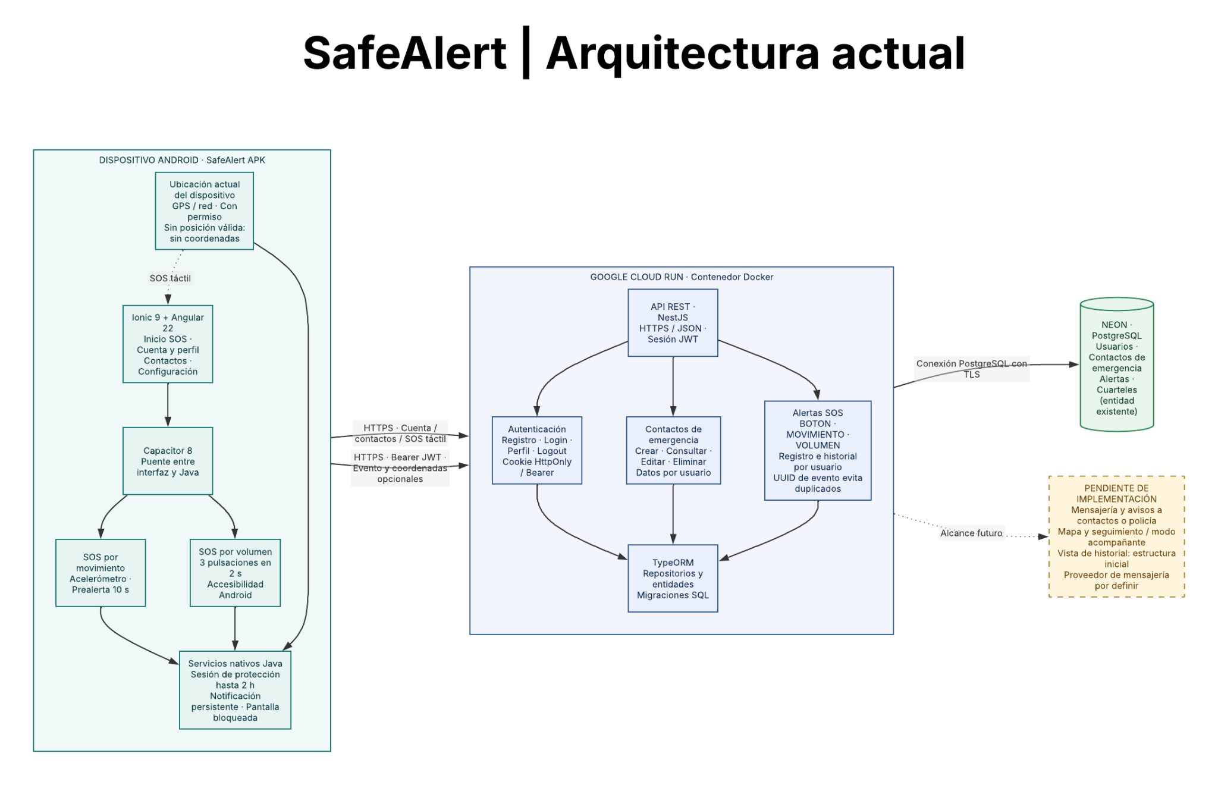

6.2 Componentes
Se detallan los componentes utilizados para el desarrollo de la aplicación, para el segmento de Capa cliente o dispositivo android, se hace uso de angular e ionic, angular se encarga de toda la vista web de la aplicación e Ionic se encarga de que android studio sea capaz de entender las funcionalidades mediante capacitor, que realiza un empaquetado en java para las funcionalidades de la WebView.

Para el segmento de backend actualmente se ejecuta mediante Google Cloud Platform con la herramienta de Cloud Run, ejecutando el backend de la aplicación en la nube de manera constante, las funcionalidades se realizan con Nest.js y mediante Docker y Cloud Build al momento de que se realice un commit en el repositorio, cloud build lo detecta y con docker lo implementa en cloud run para un constante paso a producción cuando ocurren modificaciones del sistema.

Para el segmento de base de datos se mantiene el modelo de datos en neon, manteniendo el funcionamiento de la base de datos PostgreSQL sin servidor y el alcance a futuro detalla las funcionalidades restantes que se buscan implementar para el proceso completo de la aplicación.

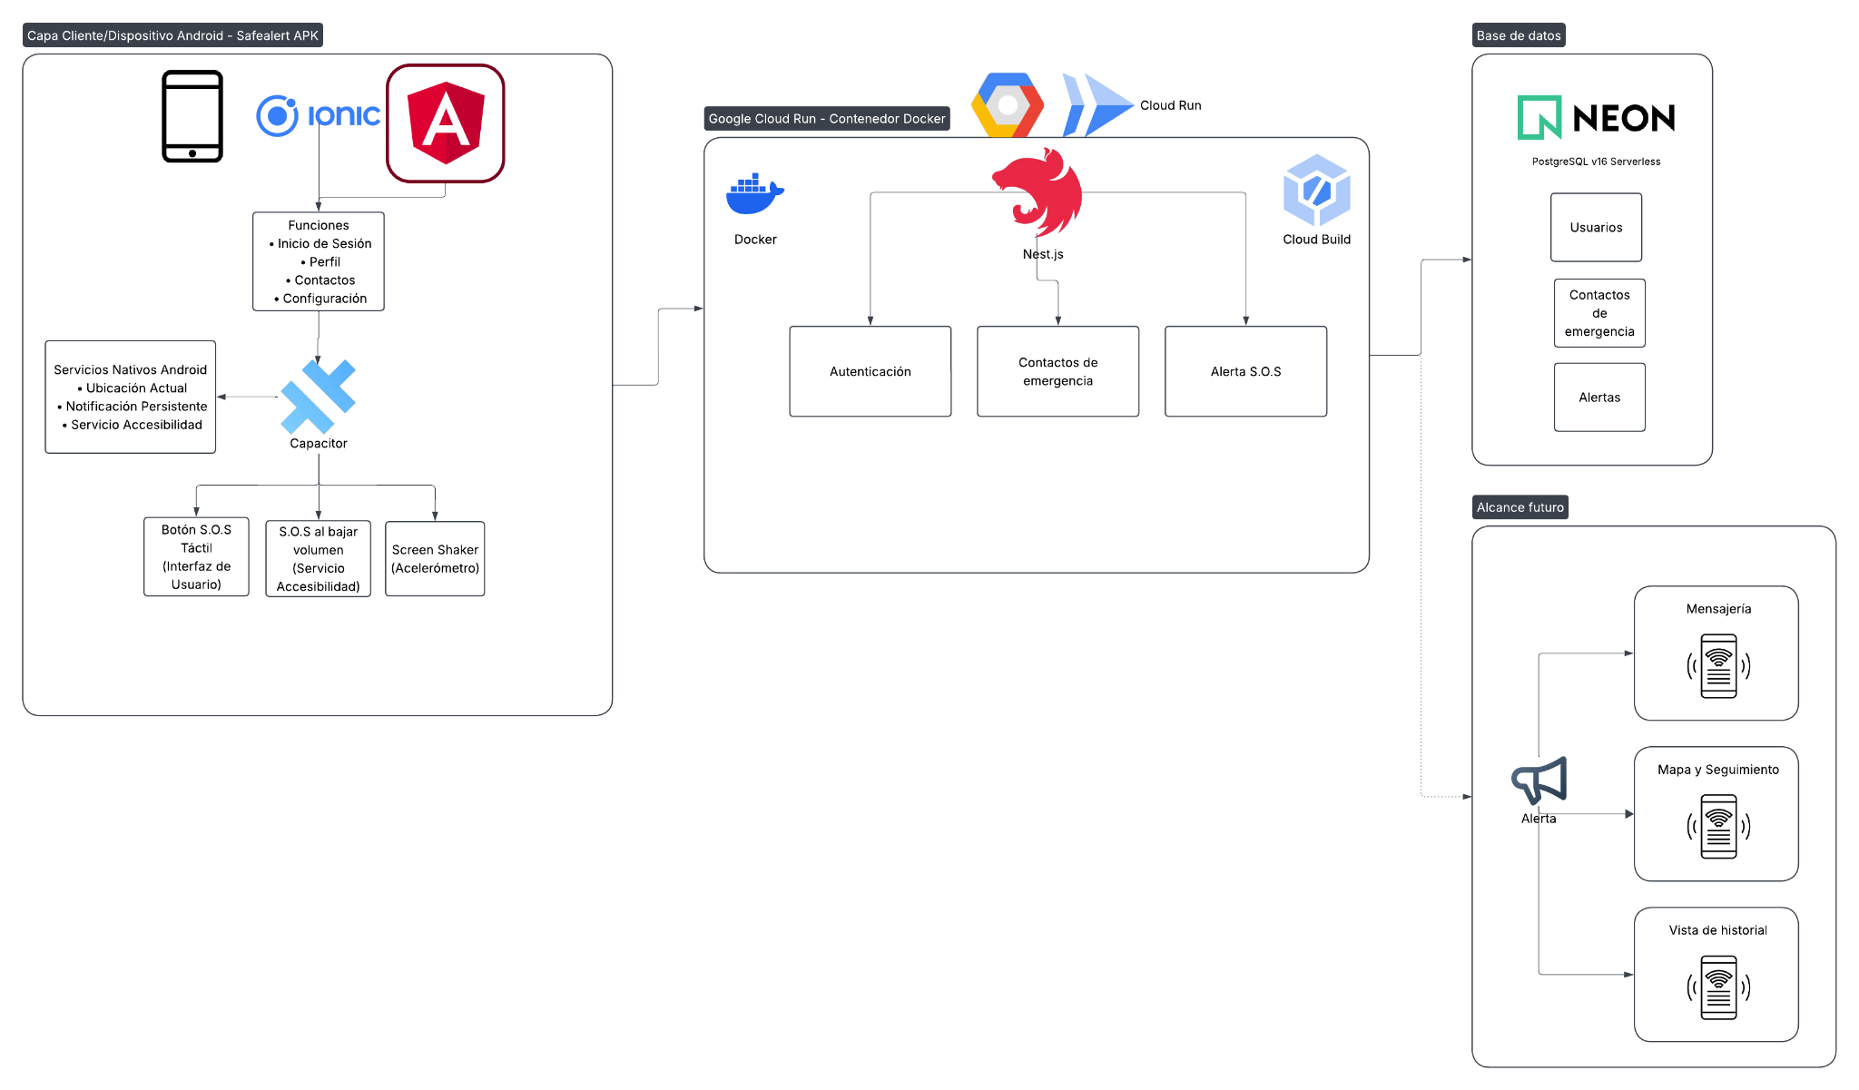

7 Modelo de Datos Entidad-Relación
El modelo entidad-relación detalla las tablas utilizadas en la aplicación, actualmente cuarteles no está siendo utilizado ya que es una idea pendiente para verificar si es viable su utilización, pero actualmente se puede crear una cuenta, hacer login de la cuenta y ver sus contactos, lo que detalla la conexión entre las tablas usuarios y contactos-emergencia; las alertas contemplan a los usuarios que las notifican y con ello, son enviadas a los contactos registrados en la tabla contactos-emergencia
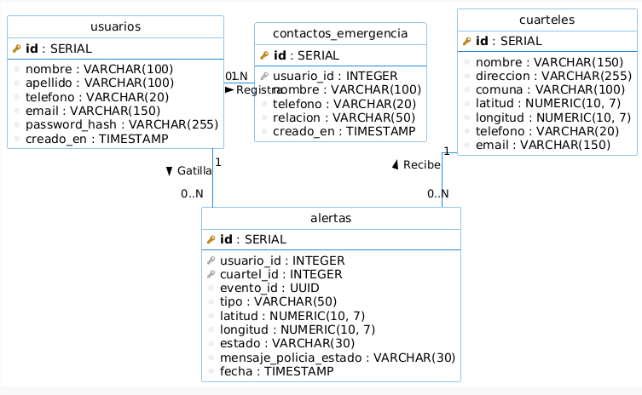

8. Documento de Diseño

Diagramas UML

8.1 Diagrama Casos De Uso
Se detalla la interacción del usuario con las diferentes funcionalidades del sistema, actualmente se presenta como usuario twilio y google maps api, que si bien aún no están realizadas las funcionalidades y se debe verificar si serán las herramientas a utilizar, debe ir contemplado para el proceso completo de la aplicación y lo que se espera que realice, además la notificación a autoridades está pendiente para visualizar si es factible su uso.

Para el resto de actores, el usuario contempla que pueda realizar todas las funcionalidades que se presentan, los contactos de emergencia forman parte de los actores, ya que son los principales notificados sobre una alerta y el sistema operativo de android que posee constantemente una notificación de la ubicación en segundo plano.
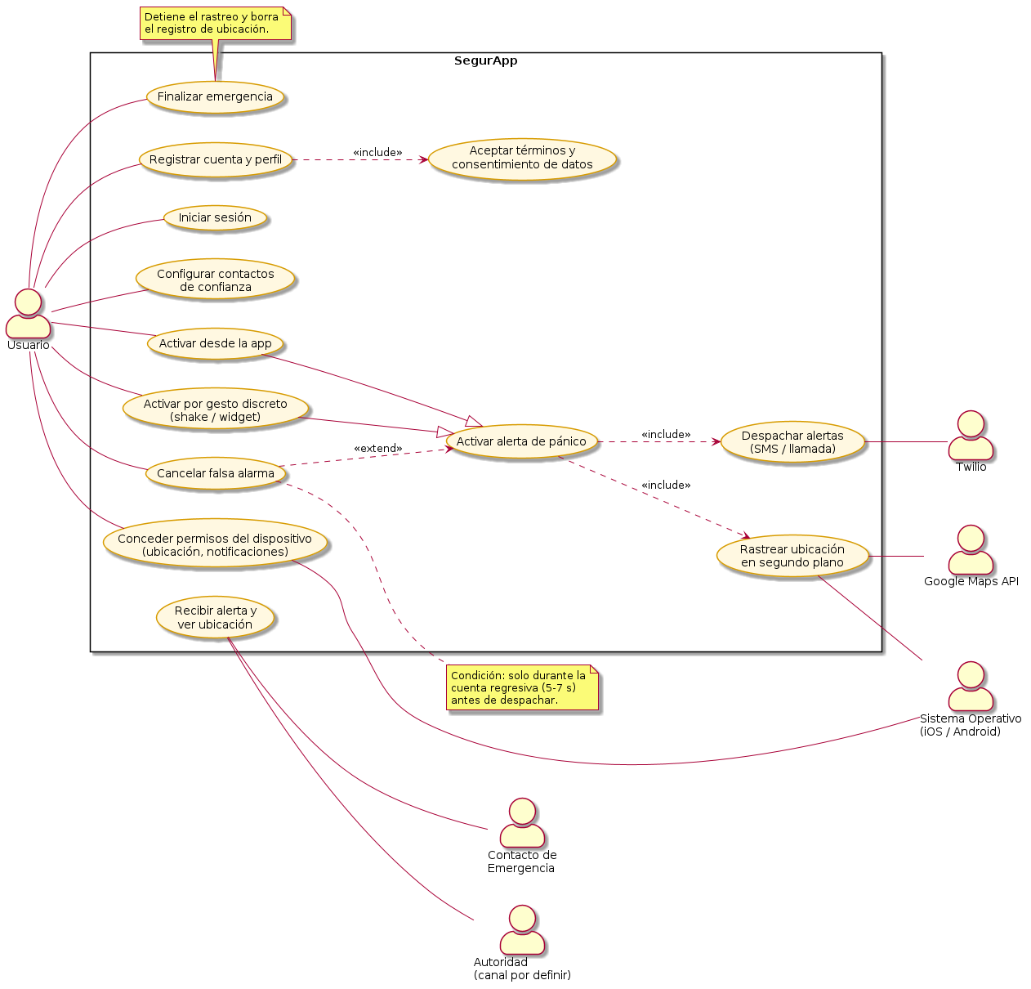

8.2 Diagrama de Componentes
Se detalla la interacción entre la vista de usuario y las funcionalidades a detalle, es decir, actualmente mediante el patrón MVVM de Ionic + Angular, se presentan las vistas del sistema y la funcionalidad de botones laterales de la aplicación, siendo conectados al Viewmodel (vista web de la aplicación) y se realiza conexión con el modelo mediante las entidades y una conexión Http

Las conexiones de la capa app móvil a backend son realizadas con REST y la tokenización de la cuenta con el sistema JWT, enviando las solicitudes a GCP y haciendo uso de las funcionalidades actuales del sistema; con TypeORM se realizan las solicitudes a la base de datos sin hacer uso de las solicitudes directas de la base de datos, evitando sobrecargarla y la ubicación es obtenida a través del servicio externo de android, obteniendo la longitud y latitud para detectar de manera precisa la ubicación.
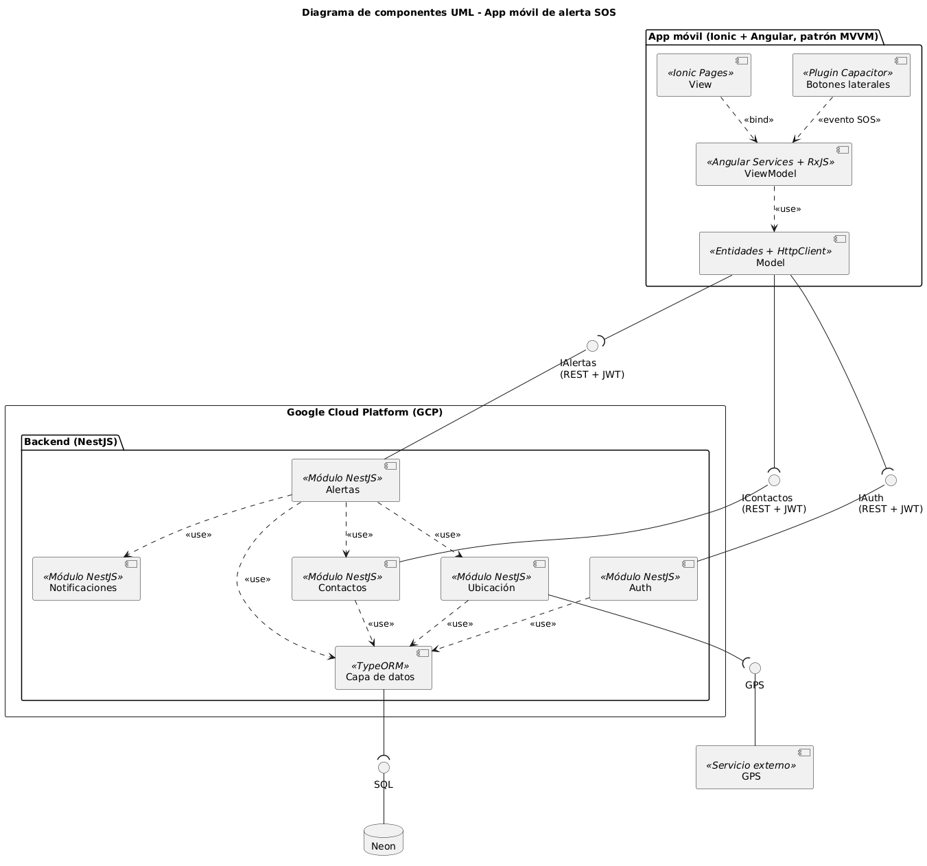

8.3 Diagrama de Secuencia
Se detalla el flujo central de la aplicación, que parte con un usuario con sesión iniciada y los permisos concedidos en el onboarding. La alerta puede activarse de forma manual, mediante el botón S.O.S, o desde segundo plano, mediante una sacudida detectada por el acelerómetro o el botón de volumen del dispositivo. En ambos casos la aplicación emite una vibración háptica de confirmación y muestra una cuenta regresiva de 5 segundos, durante la cual el usuario puede cancelar la alerta para evitar falsas alarmas; si cancela, el proceso se aborta y no se notifica a nadie. Si la cuenta regresiva llega a cero, la aplicación solicita a Android la ubicación GPS (utilizando la última ubicación en caché si no obtiene señal) y el nivel de batería, y de manera opcional activa el micrófono para capturar un clip de audio de 10 segundos. Luego solicita al backend, mediante HTTPS y autenticación JWT, los contactos de emergencia del usuario, construye el mensaje de auxilio con el enlace de Google Maps y el porcentaje de batería, y registra la alerta en la base de datos. Para el envío, la aplicación comprueba la conexión a internet: si existe, el backend solicita a Twilio el envío del mensaje a los contactos y devuelve a la aplicación la confirmación del envío; si no existe, la aplicación utiliza la red celular para enviar un SMS nativo con el texto de auxilio y las coordenadas. En ambos casos se informa al usuario que la alerta fue enviada. Cabe señalar que la integración con Twilio y Google Maps aún se encuentra pendiente de validación, por lo que se presenta como el flujo esperado para el proceso completo de la aplicación.
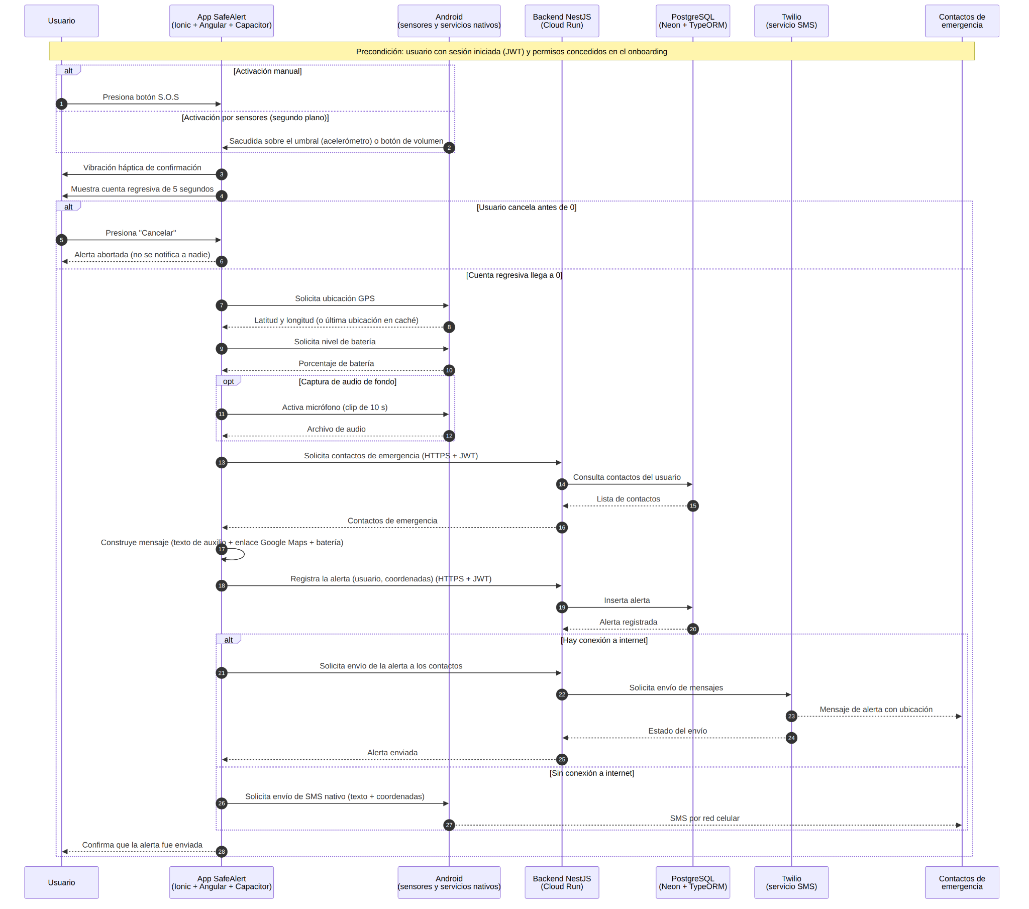

8.3.1 Diagrama de Secuencia Inicio de Sesión
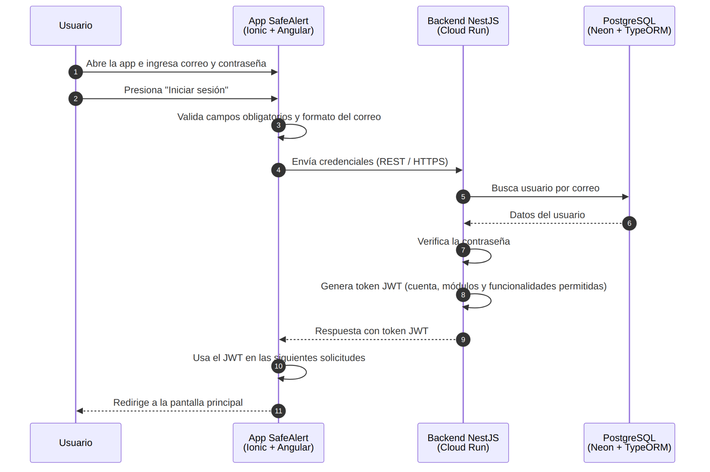

8.3.2 Diagrama de Secuencia Creación De Cuenta
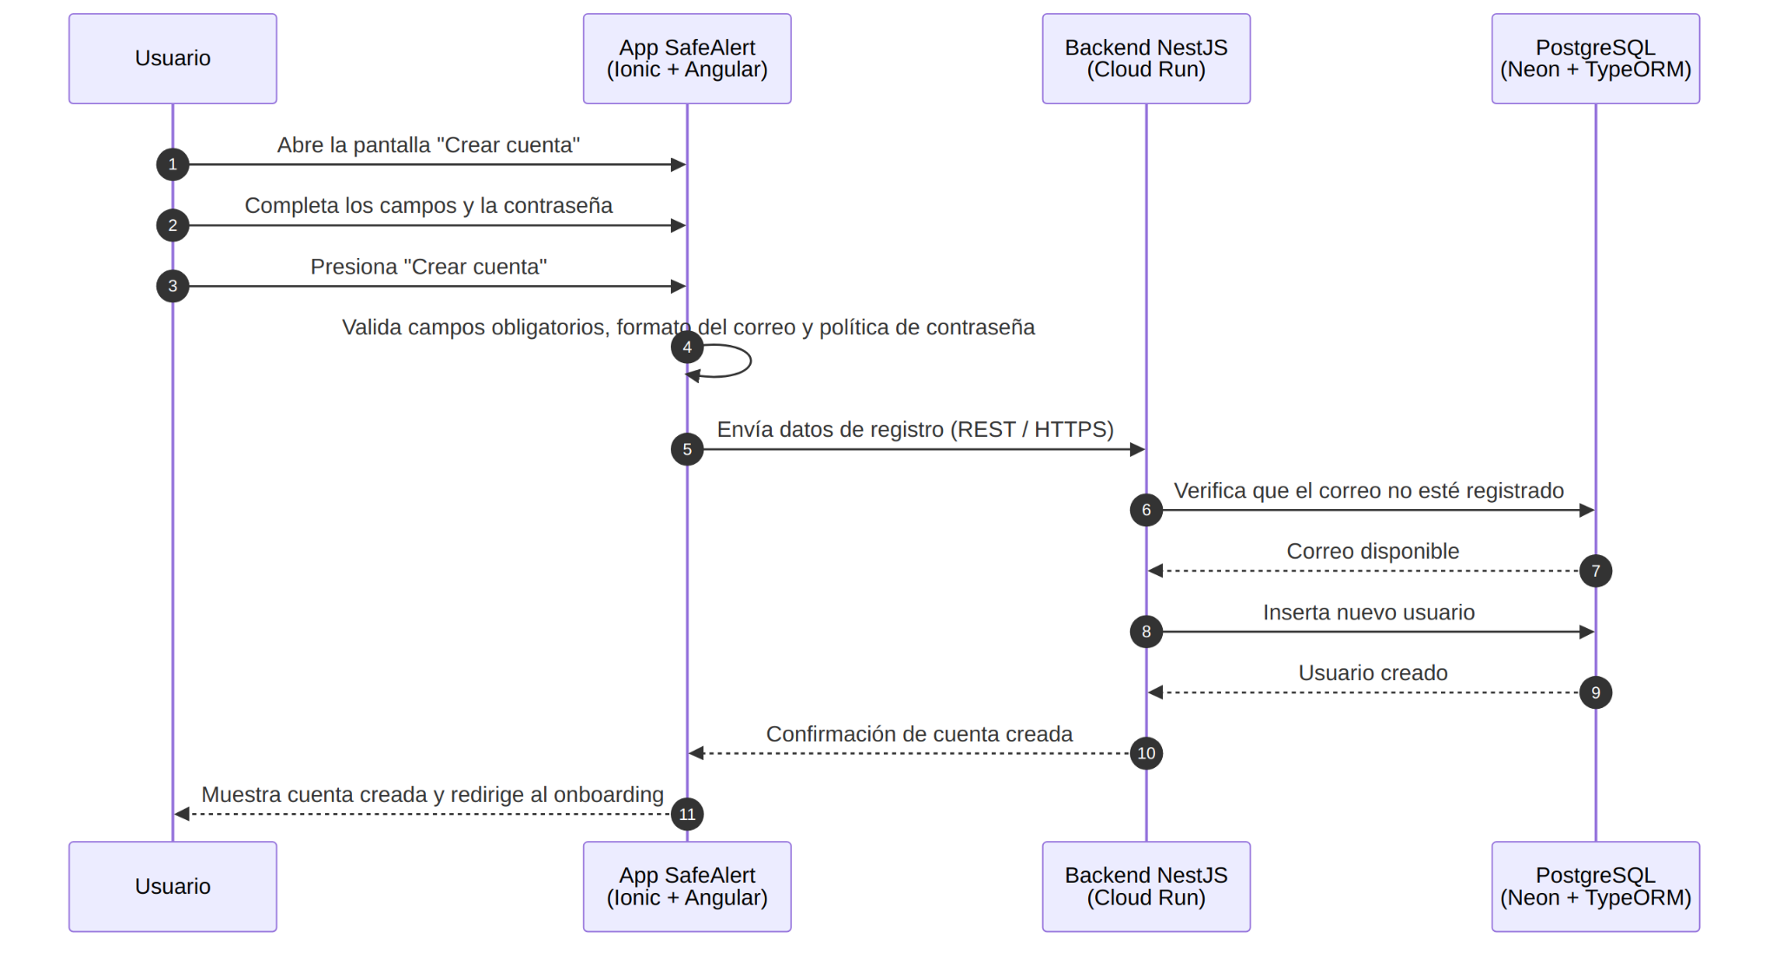

9.- Evidencia de retrospectiva

¿Qué hicimos bien? Se logró utilizar las funcionalidades nativas de android, solicitando la ubicación del celular y mediante las funciones de accesibilidad del sistema, realizar solicitudes en tercer plano en las que se integra la funcionalidad de emitir alerta mediante agitación del celular (acelerómetro) y al bajar el volumen del celular, emitiendo una vibración para notificar que la solicitud se realizó.
¿Qué salió mal? Al no utilizar correctamente las branch del repositorio, si alguno del equipo realizaba modificaciones, el otro debía esperar que hiciera un commit para evitar conflictos al unir las nuevas líneas de código realizadas.
¿Qué mejoraremos? Realizar avances semanales más detallados, indicando correctamente las historias de usuario realizadas y verificar el progreso hasta la fecha.

10.- Plan de Pruebas
Estrategia de Pruebas: Para revisar la calidad de SafeAlert, decidimos enfocarnos en hacer pruebas manuales de Caja Negra. Como actualmente estamos desarrollando el MVP, nuestro plan es validar más adelante que la interfaz que armamos en Ionic se comporte bien y que los flujos principales de la app no se caigan (como poder guardar bien los contactos y que el botón S.O.S responda correctamente).

Casos de Prueba: Para la realización de las pruebas de la aplicación, dejamos armado el documento Excel “Casos de Prueba.xlsx” En ese archivo se detallan los escenarios, el paso a paso de lo que vamos a revisar y lo que esperamos que pase en la pantalla. Esa planilla nos va a servir como guía exacta para ejecutar las pruebas reales y sacar los pantallazos de evidencia.

ID | Modulo | Tipo | Descripcion | Resultado esperado
H1 | Crear cuenta | F | Completar todos los campos con datos válidos y presionar "Crear cuenta" | La cuenta se crea y se redirige al onboarding o a la pantalla principal
H2 | Crear cuenta | F | Dejar uno o más campos obligatorios vacíos | Mensaje de error por campo y no se crea la cuenta
H3 | Crear cuenta | F | Correo con formato inválido (ej. usuario@, usuario.com) | Error de formato y no se crea la cuenta
H4 | Crear cuenta | F | Registrar un correo que ya existe | Aviso de que la cuenta ya existe, sin duplicar
H5 | Crear cuenta | F | Contraseña que no cumple la política (muy corta, sin números, etc.) | Error indicando los requisitos
H6 | Crear cuenta | NF | Escribir la contraseña | Los caracteres se ocultan y hay opción de mostrar u ocultar
H7 | Iniciar sesión | F | Ingresar correo y contraseña correctos | Accede a la pantalla principal
H8 | Iniciar sesión | F | Contraseña incorrecta | Mensaje de error genérico y no accede
H9 | Iniciar sesión | F | Correo no registrado | Mensaje de error genérico (no revela si el correo existe)
H10 | Iniciar sesión | F | Dejar campos vacíos | Validación de campos obligatorios
H11 | Iniciar sesión | NF | Escribir la contraseña | Los caracteres se ocultan
H12 | Crear contactos de emergencia | F | Número incompleto (ej. 9123) | Error y no guarda
H13 | Crear contactos de emergencia | F | Teléfono con letras o símbolos | Error y no guarda
H14 | Crear contactos de emergencia | F | Nombre o teléfono vacío | Validación de campo obligatorio
H15 | Crear contactos de emergencia | F | Agregar un número que ya existe | Aviso o rechazo, según lo definido
H16 | Crear contactos de emergencia | F | Editar un contacto | Los cambios persisten
H17 | Crear contactos de emergencia | F | Eliminar un contacto | Desaparece de la lista
H18 | Crear contactos de emergencia | F | Cambiar de cuenta (cerrar sesión y entrar con otra) | Cada cuenta ve sólo sus contactos
H19 | Crear contactos de emergencia | F | Agregar el número máximo de contactos permitido y uno más | Se rechaza o avisa el límite, según lo definido

Las evidencias de los casos de prueba se encuentran en la carpeta EVIDENCIAS CASOS DE PRUEBA y a continuación se adjuntan algunos ejemplos de los mismos:

Caso de Prueba H13
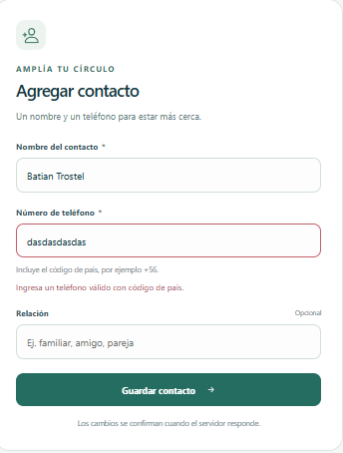

Caso De Prueba H8

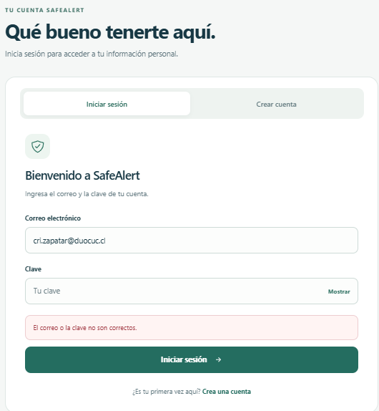

Caso De PRueba H4
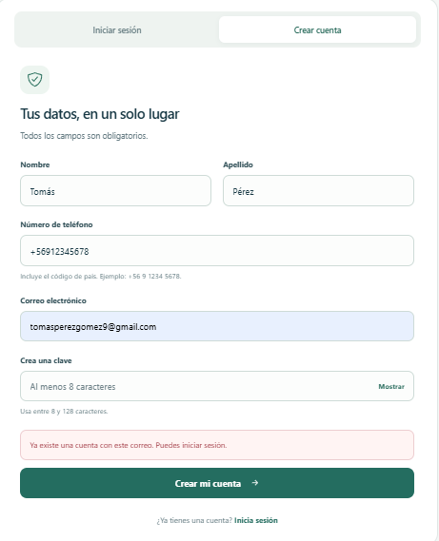

11.- Manual técnico
Pre-requisitos del entorno
- Node.js: versión v20.x LTS y npm v10+
- Docker Desktop v24+ y Docker Compose v2+
- Android Studio (SDK 34, Java JDK 17/21) y Capacitor CLI para compilación móvil
- Base de datos: Instancia PostgreSQL o conexión a Neon DB
- Ionic-Angular: Ionic v9.0.3+ y Ionic CLI v7.2.1+

Variables de Entorno: se presenta un .env.example, detallando los campos que deben ir en el .env que se debe crear en la carpeta de SafeAlert-backend, en este caso no se indica informaciones privadas de la conexión a Neon.tech como el DB_HOST, DB_USER y DB_Password

# Configuración del Backend NestJS
PORT=3000

# Conexión a Base de Datos (Neon.tech PostgreSQL)
DB_HOST=ep-tu-endpoint.neon.tech
DB_PORT=5432
DB_USER=tu_usuario
DB_PASSWORD=tu_password_secreto
DB_NAME=neondb

Dockerfile: Se realiza una configuración de contenedores mediante Docker, se encuentra 2 archivos Dockerfile, al tener separado el SafeAlert-frontend y SafeAlert-backend y el docker-compose.yml en la carpeta de aplicación para que genere el contenedor con el frontend y backend.

Imagen 1: Dockerfile de SafeAlert-backend

# 1. Imagen base oficial ligera de Node versión 24 (alpine)
FROM node:24-alpine

# Directorio de trabajo en el contenedor
WORKDIR /app

# Copiar archivos de dependencias primero para aprovechar la caché de Docker
COPY package*.json ./

# Instalar dependencias
RUN npm install

# Copiar el resto del código fuente
COPY . .

# Compilar NestJS a JavaScript puro (carpeta dist)
RUN npm run build

# Exponer el puerto del backend
EXPOSE 3000

# Comando para iniciar la aplicación en modo producción
CMD ["node", "dist/main.js"]

Imagen 2: Dockerfile de SafeAlert-frontend

# ETAPA 1: Construcción con Node 24
FROM node:24-alpine AS build
WORKDIR /app

COPY package*.json ./
RUN npm install

COPY . .
# Compila la aplicación web (genera la carpeta www)
RUN npm run build

# ETAPA 2: Servidor Web de Producción (Nginx)
FROM nginx:alpine

# Copiar configuración personalizada para SPA (Angular Routing)
COPY nginx.conf /etc/nginx/conf.d/default.conf

# Copiar los archivos estáticos compilados de Ionic al directorio de Nginx
COPY --from=build /app/www /usr/share/nginx/html

EXPOSE 80

CMD ["nginx", "-g", "daemon off;"]

Imagen 3: Docker-compose.yml

version: '3.8'

services:
# Servicio 1: Backend NestJS
backend:
build:
context: ./SafeAlert-backend
dockerfile: Dockerfile
container_name: safealert_backend
restart: always
ports:
- "3000:3000"
env_file:
- ./SafeAlert-backend/.env

# Servicio 2: Frontend Ionic / Angular (Nginx)
frontend:
build:
context: ./SafeAlert-frontend
dockerfile: Dockerfile
container_name: safealert_frontend
restart: always
ports:
- "8100:80"
depends_on:
- backend

Instrucciones de Instalación y Ejecución Local

- Clonar repositorio

git clone https://github.com/DesertmasterS/AV_AM_800_Grupo01.git cd AV_AM_800_Grupo01/Fase2/Aplicacion

- Levantar backend con Docker Compose o utilizar la conexión a Google Cloud Platform

docker compose up -d –build

- Ejecución de Frontend y compilar en android (prueba en móvil)

cd SafeAlert-frontend
npm install
npm run build
npx cap sync android
npx cap open android

- Activación de servicio de accesibilidad:

Ejecutar la aplicación y abrir el apartado de configuración y activar el control de accesibilidad y screen shaker

12.Innovación
¿Qué problema resuelve? La vulnerabilidad y el tiempo requerido que enfrenta una persona en una situación de riesgo al intentar desbloquear el teléfono e interactuar con una aplicación o la llamada de emergencia usual que posee un celular, que exige comunicarse por voz y en cambio, SafeAlert lo realiza de manera silenciosa

¿Qué hace diferente a la solución? Combina mecanismos de activación por hardware de un celular, utilizando servicios de accesibilidad nativos de android, logrando interceptar 3 pulsaciones rápidas del botón físico de bajar volumen incluso con la pantalla bloqueada o con la aplicación en segundo plano, además de detección de movimiento (Screen shaker), logrando enviar la petición de alerta a Google Cloud Run y entregando una confirmación mediante la vibración del celular al enviar la alerta.

¿Qué valor agrega? Reduce drásticamente el tiempo de solicitud de auxilio o notificación a menos de 2 segundos sin lograr alertar al agresor, garantizando la seguridad de la persona y entregando evidencia mediante la ubicación actual de la persona y la alerta generada a la red de contactos registrada por el usuario.

13. Anexos
Requisitos No Funcionales: Requisitos No Funcionales de la aplicación

Casos de prueba: Casos de Prueba

Evidencia casos de prueba: Carpeta Evidencia Casos de Prueba

